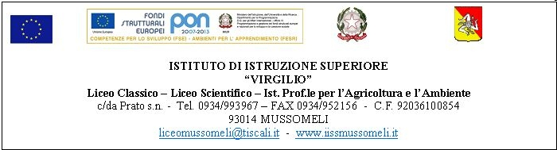

Circ. n. 252 Mussomeli, 16/08/2017

Ai Sigg. Docenti

e, p.c. al Direttore dei Servizi Gen.li ed Amm.vi

Al sito web della Scuola

SEDE

Oggetto: Valorizzazione personale Docente.

Si comunica che il giorno 24/07/2017 è stato pubblicato sul sito della Scuola l’avviso per la valorizzazione del merito del personale Docente a.s. 2016/2017, che si allega alla presente.

Il Dirigente Scolastico
Dott.ssa Calogera Genco
Firma autografa sostituita a mezzo stampa
Ai sensi dell’art. 3, comma 2 D.lgs. 39/93

